**CHƯƠNG TRÌNH DU LỊCH**

**SIEM REAP – PHNOM PENH 4N3D**

**Lịch khởi hành:**

|  |  |
| --- | --- |
| **Tháng 09: 11, 25** | **Tháng 11: 06, 20** |
| **Tháng 10: 09, 23** | **Tháng 12: 04, 18** |

***Cho Bạn những trải nghiệm tuyệt vời đáng sống***

👉 Trải nghiệm đi tham quan trong Angkor bằng xe Tuk Tuk

👉 Thưởng thức buffet tối xem múa Apsara truyền thống

👉 Đối với du khách đăng kí chương trình Biển Hồ: Ngắm bình minh trên Biển Hồ Tonle Sap mùa nước nổi

**NGÀY 1: TP. HỒ CHÍ MINH – SIEM REAP** 480km (Sáng/ Trưa/ Tối)

**04:30** Xe và HDV Việt Nam đón đoàn tại cổng chính **Bưu Điện Thành Phố** (Quận 1)

**04:45** Đón tại **Nhà Hát Quân Đội Cộng Hoà** ( Số 140 Cộng Hòa, Tân Bình)

**05:00** Đón tại **cây xăng Quân khu 7** (Số 234 Quốc lộ 22, quận 12)

Khởi hành đi Campuchia. Dùng điểm tâm sáng đặc sản bánh canh Trảng Bàng tại thị xã Trảng Bàng, Tây Ninh.

**07:30** Đến cửa khẩu Mộc Bài, HDV làm thủ tục xuất cảnh Việt Nam, nhập cảnh Campuchia cho đoàn.

**11:30** Dùng cơm trưa tại thành phố Kompong Cham, tiếp tục đi Siem Reap. Tham quan:

👉 Cầu Rồng nghìn năm tuổi (Cầu Kompong Kdei)

**18:30** Đến Siem Reap, dùng cơm tối, nhận khách sạn. Tự do tham quan về đêm.

**NGÀY 2: VÀO ANGKOR NGHE CHUYỆN CỦA ĐÁ** (Sáng/ Trưa/ Tối)

**07:00** Dùng điểm tâm sáng tại khách sạn, khởi hành tham quan:

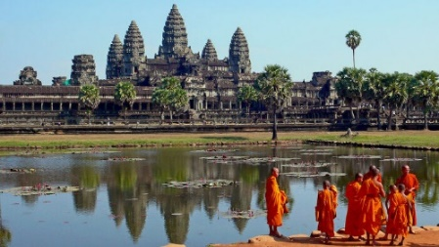👉 **Đền Angkor Wat** – được UNESCO vinh danh di sản năm 1992 với những sử thi/ những câu chuyện được điêu khắc trên đá tuyệt đẹp đến từng mm.

**Lưu ý 1:** *Do đi bộ nhiều, leo đền nhiều nên mặc trang phục năng động, giày bata, dép đế bằng hoặc có quai hậu, nước, nón…*

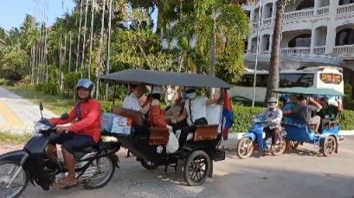**Lưu ý 2:** *Vì sức chứa tối đa của “Thiên Đàng” chỉ khoảng 100 khách. Do đó, quí khách cần xếp hàng theo sự hướng dẫn của nhân viên phục vụ.*

**Lưu ý 3:** *Vì lý do riêng của ban quản lý mà tầng “Thiên Đàng” được quyền không cho khách lên tham quan mà không cần thông báo trước.*

**11:00** Dùng cơm trưa. Sau đó về khách sạn nghỉ ngơi

**14:00** Tiếp tục khởi hành đi tham quan bằng xe Tuk Tuk

👉 **Đền** **Angkor Thom** – trung tâm là đền Bayon với 216 nụ cười bí ẩn.

👉 **Đền Ta Pruhm** với những cây đại thụ hình thù kì quái mọc bao phủ cả những ngôi đền lớn, là nơi được Hollywood chọn làm phim trường khởi quay bộ phim Bí Mật Ngôi Mộ Cổ (Tomb Raider)

👉 **Làng nghề Preah Dak** – Làm và bán các loại sản phẩm từ cây Thốt Nốt: Bánh Bò thốt nốt, đường thốt nốt...

**18:30** Dùng **Buffet tối & xem các tiết mục múa Apsara truyền thống**. Tự do khám phá Siem Reap về đêm: Chợ Đêm Siem Reap, Massage truyền thống... *(chi phí tự túc)*

**NGÀY 3: BIỂN HỒ TONLE SAP – THỦ ĐÔ PHNOM PENH** 320km (Sáng/ Trưa/ Tối)

**\* Đối với du khách đăng kí chương trình Biển Hồ Tonle Sap:**

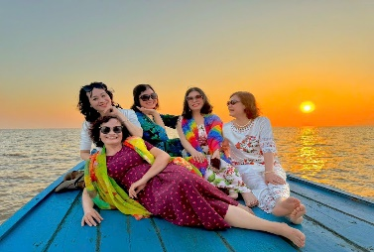**05:30** Khởi hành đi biển hồ Tonle Sap *– Tonlé Sap (nghĩa là Sông nước ngọt lớn nhưng thông thường được dịch thành Hồ Lớn ra các ngôn ngữ khác và Biển Hồ theo cách gọi của người Việt) là một hệ thống kết hợp giữ hồ và sông có tầm quan trọng to lớn đối với Campuchia. Đây là hồ nước ngọt lớn nhất Đông Nam Á và được UNESCO vinh danh là khu dự trữ sinh quyển thế giới năm 1997.* Sau đó về khách sạn, dùng điểm tâm sáng.

**\* Đối với du khách không dăng kí chương trình Biển Hồ Tonle Sap:** Dùng điểm tâm sáng, tự do trải nghiệm, sử dụng các dịch vụ tại khách sạn

**08:30** Đoàn khởi hành về thủ đô Phnom Penh.

**11:30** Dùng cơm trưa tại Prey Pos. Trên đường về đoàn dừng chân tham quan:

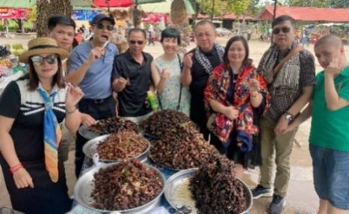👉 Chợ Côn Trùng - *Tham quan và thử những món ngon mới được làm từ chính những con vật quen thuộc như: cào cào, dế, bọ cạp, nhện, …*

**15:00** Đến thủ đô Phnom Penh, nhận khách sạn nghỉ ngơi.

**16:30** Đoàn khởi hành tham quan:

👉 Quảng trường Cung Điện Hoàng Gia – Check in cùng những chú bồ chim bồ câu

👉 Tham quan tượng đài Hữu Nghị, đài Độc Lập,....

👉 Thử vận may tại Casino Naga World

**19:00** Dùng cơm tối. Tự do về đêm

**NGÀY 4: THỦ ĐÔ PHNOM PENH – TP. HỒ CHÍ MINH** 240km (Sáng/ Trưa)

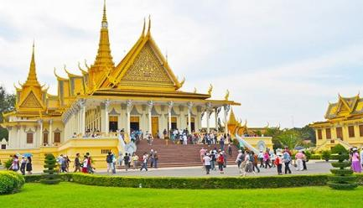**06:30** Dùng điểm tâm sáng tại khách sạn. Khởi hành tham quan:

👉 **Hoàng Cung & Chùa Bạc** – Nổi tiếng với tượng Phật Ngọc Lục Bảo, tượng Phật bằng Vàng, nền lót bằng Bạc...

**Lưu ý 1:** *Mặc áo có tay, không rộng cổ và nếu váy (đầm) phải dài qua đầu gối khi tham quan Hoàng Cung*

**Lưu ý 2:** *Hoàng Cung được quyền đóng cửa không hoạt động tham quan mà không cần thông báo trước.*

**Lưu ý 3:** *Trường hợp Hoàng Cung đóng cửa thì điểm thăm quan sẽ được thay thế bằng 02 chương trình: Viếng Chùa Wat Phnom và tham quan Bảo tàng Diệt chủng Toul Sleng S21.*

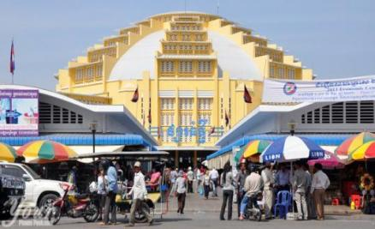👉 Mua sắm tại **Chợ Lớn Mới Phnom Penh (Phsar Thom Thmey)**

**11:00** Dùng Buffet lẩu băng chuyền Suki & khởi hành về lại Việt Nam.

**16:00** Đến cửa khẩu Bavet, HDV làm thủ tục xuất cảnh Campuchia và nhập cảnh Việt Nam cho đoàn tiếp tục đưa đoàn về lại điểm đón ban đầu. Kết thúc chuyến đi.

**Xin chào tạm biệt và hẹn gặp lại quý khách trên những chuyến tour sau!**

|  |  |  |
| --- | --- | --- |
| **CHƯƠNG TRÌNH** | **ĐƠN GIÁ** | **XE** |
| **Tham quan Biển Hồ** | **5.650.000 VND/ người lớn** | 16C - 29C - 45C  (Tuỳ *vào số lượng thực tế mà bố trí xe phù hợp)* |
| **Không tham quan Biển Hồ** | **5.350.000 VND/ người lớn** |
| **Lưu ý**: *Hộ chiếu phải còn thời hạn 06 tháng tính đến ngày kết thúc tour* | | |

**QUI ĐỊNH VỀ TRẺ EM**

* Dưới 05 tuổi hộ chiếu chung: Miễn phí 100%, ngủ ghép với ba mẹ.
* Dưới 05 tuổi hộ chiếu riêng: 400.000 VND, ngủ ghép với ba mẹ.
* Dưới 11 tuổi: tính 50% giá tour người lớn, ngủ ghép với ba mẹ
* Đủ 11 tuổi trở lên: tính giá tour người lớn, tiêu chuẩn phục vụ như người lớn.

**Lưu ý**: *Số tuổi của trẻ em được tính theo ngày ghi trên hộ chiếu*.

**DỊCH VỤ ĐÃ BAO GỒM**

* Xe vận chuyển 2 nước theo chương trình.
* Ăn sáng ở Trảng Bàng & Phí xuất – nhập cảnh 2 nước: Việt Nam – Campuchia
* Nước suối và khăn lạnh
* Hướng dẫn viên Campuchia nói tiếng Việt, hướng dẫn viên Việt Nam vui vẻ, nhiệt tình.
* Ăn uống: 7 bữa ăn chính & 3 bữa ăn sáng theo tiêu chuẩn khách sạn. (Đã bao gồm 2 bữa buffet: xem múa Apsara và lẩu băng chuyền)
* Phí tham quan 1 lần theo chương trình
* Khách sạn 4 sao tại Siem Reap: Blancsmith hotel, Angkor Davann, Royal Empire…
* Khách sạn 4 sao tại Phnom Penh: LCS Hotel, Sunway, Cambodiana…
* Bảo hiểm du lịch quốc tế với mức đền bù tối đa 220.000.000vnd/vụ (*không áp dụng cho các bệnh lý đã có trước)*

**Lưu ý:** Người nước ngoài & Người từ đủ 80 tuổi trở lên không mua được bảo hiểm (theo quy định của luật bảo hiểm)

**DỊCH VỤ CHƯA BAO GỒM**

- Phụ thu phòng đơn (nếu có): 1.200.000 VND/3 đêm

- Visa nhập cảnh Campuchia đối với người nước ngoài: $35/visa

- Visa tái nhập Việt Nam (E-visa) đối với người nước ngoài

- Tips cho tổ phục vụ: $3/khách/ngày (Qui định)

- Các chi phí khác ngoài phần đã bao gồm.

**LƯU Ý:**

* Hộ chiếu phải còn thời hạn sử dụng trên 6 tháng (Tính đến ngày kết thúc tour).
* Nếu khách là Việt Kiều hoặc nước ngoài phải có visa tái nhập Việt Nam nhiều lần và phải mang theo lúc đi tour (Khách nhập cảnh Việt Nam bằng hộ chiếu nào thì xuất cảnh Việt Nam bằng hộ chiếu đó).
* Đối với du khách đăng kí chương trình Biển Hồ: Công ty sẽ không hoàn lại nếu du khách không tham quan Biển Hồ Tonle Sap.
* Công ty du lịch sẽ không chịu trách nhiệm nếu Quý khách bị từ chối nhập cảnh: Quý khách không nhập cảnh được vì các lý do cá nhân như: không có hộ chiếu, trùng tên với những tên khủng bố, nợ xấu ngân hàng,...
* Công ty được phép thay đổi lịch trình chuyến đi, nhưng vẫn đảm bảo tham quan đầy đủ các tuyến điểm theo chương trình.